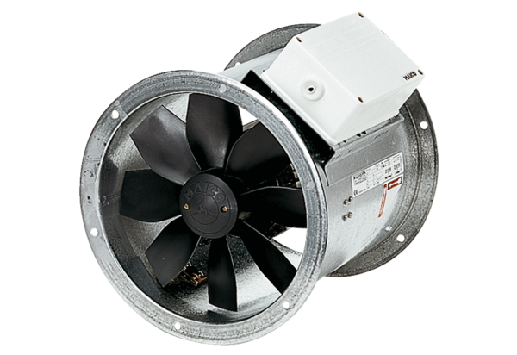Осевой трубный вентилятор DZR 30/4 BКомплект поставки: 1 штукАссортимент: C
Номер артикула: 0086.0024Изготовитель: MAICO

